헤티히, 인터줌 2025에서 혁신적인 신제품 첫 선보여
가구업계를 위한 혁신적인 제품 솔루션

헤티히는 인터줌 2025에서 시장에 대한 깊은 이해와 함께, 혁신적인 하드웨어 전문 제조사로서의 역량을 다시 한 번 선보입니다. 사용자 관점에서 체계적으로 구성된 포트폴리오는 전략적인 비전을 바탕으로 지속적으로 발전하고 있습니다. 헤티히의 제품은 가구업계와 전문 리테일러, 산업 전반이 변화하는 주거, 라이프스타일, 업무 환경의 니즈에 유연하고 효과적으로 대응할 수 있도록 지원합니다.

헤티히의 신제품과 주요 하이라이트는 주방, 욕실, 거실, 침실, 가전, 업무 공간, 아웃도어 등 다양한 생활 공간을 위한 감각적인 인테리어 솔루션으로 인터줌에서 선보입니다.

Avosys 유리 및 거울 도어용 힌지:
주방, 욕실, 거실 공간에 세련미를 더하는 슬림한 디자인
유리나 거울 수납장의 고급스러움이 돋보일수록 도어 힌지는 더욱 정제된 디자인이어야 합니다. 이에 따라 헤티히의 신제품 Avosys는 슬림한 우아함이 돋보이는 가구에 조화를 이루도록 절제된 디자인으로 존재감을 최소화했습니다. 슬림한 직선형 마운팅 플레이트를 적용한 컴팩트한 디자인으로 하드웨어가 차지하는 공간을 최소화해, 수납장 내부를 보다 효율적으로 활용할 수 있습니다. 혁신적인 보이지 않는 힌지는 다양한 환경과 용도에 유연하게 적용할 수 있습니다. 차별화된 장점: Avosys는 유리 및 거울 도어에 접착 또는 나사 방식으로 안정감 있게 장착할 수 있습니다. 또한 Corian® 및 HPL 등 얇고 견고한 소재에도 컵홀 가공 없이 나사 방식으로 간편하게 장착할 수 있습니다. Avosys는 3~8mm 두께의 유리 및 거울 도어는 물론, 10~12mm 두께의 커스텀 소재 도어 제작도 손쉽게 구현할 수 있습니다. 간편한 클립온 방식으로 힌지를 빠르고 손쉽게 장착할 수 있습니다. 검증된 헤티히 품질을 바탕으로 한 Avosys는 주방, 욕실, 거실 공간의 프리미엄 가구에 이상적인 선택입니다. 헤티히의 신제품 Avosys는 2025년 말 출시될 예정입니다.

SAH 500 중하중용 수납장 서스펜션 브래킷:
무거운 벽걸이형 가구도 떠 있는 듯한 깔끔한 연출 가능
헤티히가 새롭게 선보이는 중하중용 SAH 500 수납장 서스펜션 브래킷은 주방, 욕실, 거실 공간의 벽걸이형 상부장, 하부장, 사이드보드, 서랍장 등 묵직한 가구에 이상적인 솔루션입니다. 여유로운 공간감을 연출하는 '플로팅' 스타일의 벽걸이형 가구 디자인은 현재 트렌드에 부합하며, 바닥에서 띄워진 구조로 청소가 쉬워 사용자에게 탁월한 편의성을 제공합니다. 하지만 벽걸이형 가구가 넓고 깊어질수록 그 무게도 더욱 커집니다. 이러한 하중은 곧 일반 수납장 서스펜션 브래킷의 한계를 드러나게 만듭니다. 이럴 때 필요한 것이 바로 SAH 500 수납장 서스펜션 브래킷입니다. 무게감 있는 가구도 장기적으로 안정감 있게 벽에 고정할 수 있도록 설계된 전문 솔루션입니다. 가구용 하드웨어 표준 EN 15939 인증을 받은 SAH 500은 브래킷 하나로 최대 110kg까지의 하중을 견딜 수 있습니다. 게다가 SAH 500은 슬림한 디자인과 뛰어난 작업 효율성, 손쉬운 설치까지 모두 갖춘 제품입니다. 서랍장 내부의 좁은 설치 공간에서도 서랍이 시스템과 간섭 없이 부드럽게 작동합니다. 높은 자동화 수준이 요구되는 생산 환경에서도 SAH 500은 탁월한 성능을 발휘합니다. 이동 부품이 없는 캐비닛 본체 구성품은 적층 및 보관이 용이해 공정 효율성을 극대화합니다. 작동 부품이 포함된 벽체 고정 구성품은 액세서리 부품으로 별도 공정을 거쳐 생산을 간소화할 수 있습니다. 헤티히의 신제품 SAH 500은 2025년 중반부터 출시될 예정입니다.

Evisys 가이딩 힌지:
감각적인 주방 디자인을 위한 고하중 성능
헤티히의 또 다른 신제품인 Evisys 가이딩 힌지는 주방 설계자에게 새로운 창의적 옵션을 제공합니다. 상부 도어에 설치되는 Evisys는 빌트인 냉장고 전면의 무겁고 키가 큰 수납장 도어에 안정적인 개폐 성능을 구현합니다. 헤티히의 고정 도어 힌지와 결합하면 최대 80kg까지 도어 설치가 가능해져, 기존보다 10kg 더 무거운 도어도 안정적으로 지원할 수 있습니다. 이를 통해 사용자는 냉장고 도어에 더 많은 무게를 실을 수 있으면서도 도어 간격을 완벽하게 정렬된 상태로 유지할 수 있습니다. Silent System이 통합된 Evisys는 일상적인 주방 환경에서 더욱 향상된 편의성을 제공합니다. 힌지의 댐핑 효과로 냉장고 도어를 부드럽고 조용하게 닫을 수 있습니다.

AvanTech YOU ‘Illumination’ 업그레이드:
가구에 적용되는 조명 연출, 더욱 따뜻한 화이트 톤으로 감성적인 분위기 완성
“플러그 없이 간편하게” YOU 플랫폼의 AvanTech YOU 서랍 시스템에 적용된 ‘Illumination’ 기능은 우드 서랍에도 활용 가능한 감각적인 조명 솔루션입니다. 이를 통해 주방, 욕실, 거실 가구에 감성적인 조명 연출이 가능합니다. 업그레이드된 신형 시스템은 설치가 한층 더 간편해졌습니다. 자석 없이도 LED 시스템을 서랍 내 원하는 위치에 자유롭게 설치할 수 있습니다. 각 서랍에는 실용적인 충전식 배터리 팩이 전원을 공급하여 사용 편의성을 높였습니다. 복잡한 전기 연결 없이도 설치가 가능해, 기존 서랍에도 손쉽게 후속 적용할 수 있습니다. 새롭게 추가된 기능은 시스템을 더욱 매력적으로 만들어 줍니다. 개인의 취향과 필요에 맞춰 색온도를 2,700K의 따뜻한 화이트와 4,000K의 중성 화이트로 조정할 수 있습니다. 이로 인해 "Illumination" 조명 분위기는 선택에 따라 다양한 용도에 맞게 조정할 수 있습니다. 사용자는 "Illumination"의 새로운 빠른 충전 기능을 통해 USB-C 배터리 충전을 손쉽게 할 수 있어 더욱 편리하게 이용할 수 있습니다. 새로운 "Illumination" 세대는 AvanTech YOU와 우드 서랍용으로 2025년 말에 출시될 예정입니다.

헤티히의 서랍 액세서리 솔루션:
스마트하게 정리된 수납 공간
즉시 시행되어, "서랍 액세서리" 제품군은 이제 헤티히 그룹 내에서 생산되며 고객에게 이미 제공되고 있습니다. 키큰장, 하부장, 코너장 등 – 헤티히의 정교하게 설계된 고품질 하드웨어 시스템은 가구 앞면 뒤의 수납 공간을 최적화하고 혁신적인 기능을 더합니다. 예를 들어, 이는 모든 주방 사용자에게 더 큰 편리함을 제공합니다. 서랍 액세서리는 물건의 위치를 빠르게 보여주며, 내용물에 편리하고 인체공학적으로 접근할 수 있도록 돕습니다. 작은 알코브, 좁은 수납장, 접근이 어려운 코너도 헤티히의 솔루션을 통해 더욱 효율적으로 활용할 수 있습니다. 고급스럽게 조용하고 부드럽게 닫히도록 모든 서랍 러너에는 Silent System 소프트 클로징 기능이 적용되어 있습니다. 헤티히의 새로운 서랍 액세서리 제품 시리즈는 다양한 디자인과 구성 옵션을 제공하며, 일관된 색상 콘셉트는 서랍 시스템, ComfortSpin 회전식 테이블, 힌지 도어용 Push to Open Silent 개폐 시스템 등 다른 헤티히 제품과 완벽하게 어울립니다.

헤티히에서는 직접 경험할 수 있는 더 많은 제품 하이라이트가 기다리고 있습니다. 가구와 공간을 매일 편안한 영역으로 변화시키는 다양한 시스템 솔루션을 제공하는 헤티히는 가구업계, 리테일, 산업 분야의 고객과 파트너에게 현재와 미래의 성공을 위한 필요한 솔루션을 정확하게 제공합니다.

다음 그림 자료는 www.hettich.com의 "Press"메뉴에서 다운로드 할 수 있습니다.
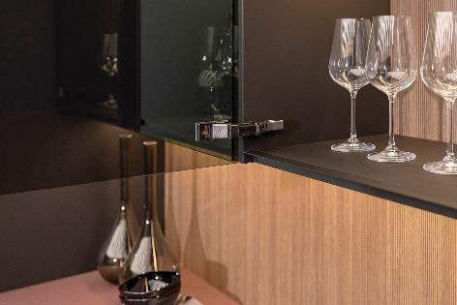
192025_a
주방, 욕실, 거실 공간을 위한 절제된 우아함: 헤티히의 새로운 Avosys 유리 및 거울 도어 힌지는 미니멀리스트 가구 디자인을 실현하며, 지속적인 사용자 편의성을 제공합니다.
사진: Hettich

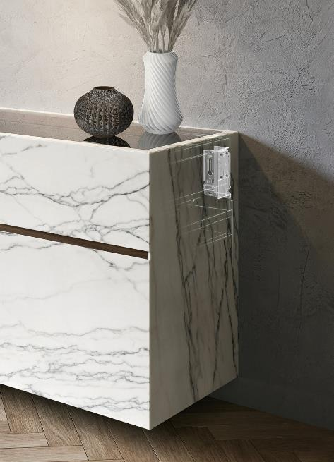
192025_b
무거운 가구에도 플로팅 디자인 구현: 헤티히의 SAH 500 중하중용 수납장 서스펜션 브래킷은 매우 슬림한 디자인을 자랑합니다. 낮은 장착 높이는 수납장 내부에서 새로운 디자인 가능성을 열어줍니다.
사진: Hettich

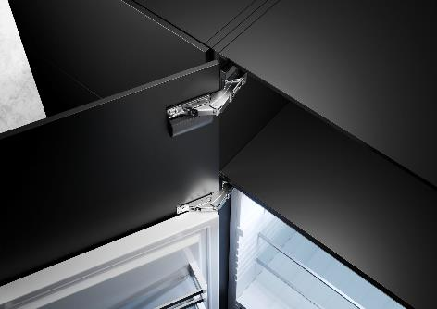
192025_c
넓은 주방을 위한 높은 하중 용량: 헤티히의 새로운 Evisys 가이딩 힌지는 빌트인 냉장고 앞에 설치된 무겁고 키 큰 수납장 도어에 필요한 개폐 안정성을 제공하며, 도어 간격을 완벽하게 정렬된 상태로 유지합니다. 사진: 헤티히

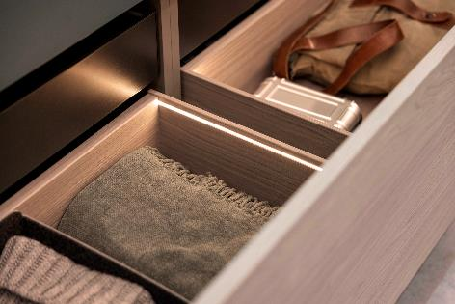
192025_d
AvanTech YOU 일루미네이션 – 색상 변경이 가능한 새로운 세대가 도입되었습니다: 서랍 조명에 개성을 더하는 일이 그 어느 때보다 쉬워졌습니다. 사진: 헤티히

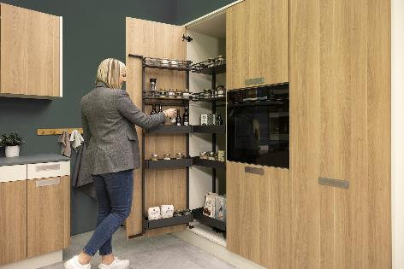
192025_e
헤티히의 새로운 "서랍 액세서리" 제품군에 포함된 "Iseo"는 키 큰 수납장에 최적의 조직화와 인체공학적인 접근을 제공하며, 수납장 뒤쪽까지도 쉽게 접근할 수 있게 해줍니다. 사진: 헤티히

헤티히에 관하여
헤티히는 1888 년에 설립되었으며 현재 세계에서 가장 큰 규모의 가구 부품 제조업체입니다. 회사의 본사는 이스트 베스트팔렌의 가구 클러스터에 있는 키르히렝어른에 위치합니다. 전 세계 100여 개국에서 약 8,400명의 임직원이 함께 미래 지향적인 솔루션을 제공하고 있습니다. "It's all in Hettich"을 약속하는 헤티히 브랜드는 전 세계 헤티히 고객의 요구에 부합하는 종합적인 서비스 포트폴리오를 제공합니다. 헤티히는 전통적으로 지역 사회와, 사회적, 생태적 지속 가능성을 보장하기 위해 항상 최우선 순위를 두고 모든 일에 집중해 왔습니다. www.hettich.com

